PROTOCOLES HAUT DÉBIT
Les données présentées nécessitent une actualisation

INTRODUCTION
Accéder à internet est devenu monnaie courante dans des entreprises de taille de plus en pus réduite. Les utilisations se sont diversifiées : veille technologique, comparaison de produits, vente en ligne, suivi de livraison, ouverture de l’entreprise à ses collaborateurs externes et à ses partenaires (intranet, extranet)…
Pour assurer un bon niveau de communication, le débit offert par les liaisons habituelles (téléphone ou RNIS) est devenu trop faible, et les offres de liaisons louées restent trop chères. Dès lors, les opérateurs historiques ou alternatifs se sont lancés dans l’offre d’accès à haut débit sur les nouvelles technologies disponibles à moindre coût : utiliser les possibilités de la paire téléphonique (xDSL), les réseaux de câble télévisé ou mettre en place sur la boucle locale radio dégroupée depuis janvier 2001 un accès professionnel à internet ou entre entreprises.

I De l’abonné au FAI : les supports de diffusion Classiques
Du plus classique (RTC) au plus cher (liaison louée), l’accès internet professionnel se fait généralement au travers des offres de l’opérateur national ou de ses concurrents Cegetel, LDC, etc…

1.1RTC et RNIS
RTC (Réseau téléphonique commuté) et RNIS (Réseau numérique à intégration de services ou ISDN : Integrated Services Digital Network) sont les modes basiques de l'accès aux offres internet. Elles n'offrent que des débits limités (56, 64 ou 128 Kbps) et les installations RNIS ont tendance à disparaître chez les opérateurs.
La disparition du RTC est annoncée pour 2020, son usage ayant été absorbé par les connexions xDSL.

1.2 Les liaisons louées ou liaisons spécialisées
De nombreux opérateurs privés se sont lancés sur ce créneau, généralement en revendant les abonnements Transfix loués auprès de France Télécom/Orange. Les débits sont cette fois beaucoup plus importants (de quelques Kbps, jusqu’au Gbps), avec des minimums garantis, des délais de rétablissement contractuels, une liaison privative à haute sécurité. Les prix sont cependant très coûteux (jusqu'à au-delà de 100 m€) et dépendants de la distance entre les points.
Face à ces offres aux divers inconvénients (débits faibles, qualité médiocre, prix prohibitifs), le dégroupage de la boucle locale et du dernier kilomètre, ainsi que les nouvelles technologies sur la paire torsadée, vont permettre d’étoffer les possibilités d’accès haut débit en ramenant les prix à des niveaux plus accessibles.

II Les nouvelles technologies haut débit
La déréglementation des services de télécommunication a grandement contribué à baisser les prix des opérateurs par le jeu de la concurrence, mais elle a aussi permis le déploiement des nouvelles technologies autour du câble, de la paire torsadée et des communications radio.

2.1 L’accès par câble
C’est à l’heure actuelle la solution la plus simple à mettre en œuvre. Il suffit de relier l’abonné au réseau câblé (commercialisé en France par NOOS (anciennement Lyonnaise Câble) et NC Numéricâble), et l’accès est ainsi permanent, avec les caractéristiques page suivante.
Débit descendant maxi | 64 Kbits/s | 128 Kbits/s | 512 Kbits/s | 1100 Kbits/s
Débit ascendant maxi | 40 Kbits/s | 64 Kbits/s | 128 Kbits/s | 128 Kbits/s
Les défauts de cette offre résident dans les limitations suivantes :
- le réseau câblé est un réseau Ethernet partagé par l’ensemble des abonnés d’un même quartier ou d’une même ville, donc le débit est divisé par l’ensemble de ces utilisateurs
- il est nécessaire de tirer un câble jusque chez l’abonné, ce qui ne peut être réalisé que dans les villes actuellement câblées (plus de 100000 habitants).
La sécurité est très limitée, l’adresse du poste connecté étant toujours fixe.
Les opérateurs du câble augmentent la qualité de service et commencent à assurer un débit minimum garanti. Cependant, cette offre est très liée aux réseaux de télédiffusion et n’est pas spécialement adaptée aux professionnels.

2.2 Les technologies xDSL
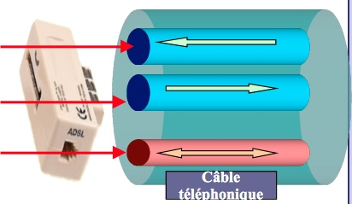
Ces technologies DSL s’appuient sur l’exploitation de bandes de fréquences jusqu’alors inutilisées sur la paire téléphonique reliant l’abonné à l’opérateur télécom. Les trois bandes de fréquence, modulées par un filtre, sont :
- 700 KHz à 1 MHz : pour la réception d’informations, elle permet un débit de 1 à 10 Mbits/s (voire plus sur des distances limitées)
- 20 KHz à 700 KHz : elle permettra la communication de l’abonné vers le central à un débit maximum de 512 Kbits/s
- 300 à 3400 Hz : c’est la bande de fréquence retenue pour la transmission de la voix, elle permet la conversation téléphonique. Le débit maximum sera celui du modem.
La technologie DSL se décline en 4 offres principales :
Technologie | Débit montant | Débit descendant | Distance maxi | Nombre de paires
(s) HDSL (High bit rate DSL) | 784 Kbits/s, 1024 ou 2048 Kbits/s par paire |  | 3 à 3.5 Km | 2
(s) SDSL (Symetric DSL) | 192 Kbits/s à 2 Mbits/s |  | 3 Km | 1
(a) ADSL (Asymetric DSL) | 16 Kbits/s  640 Kbits/s | 2000 Kbits/s  8000 Kbits/s | 6 Km | 1
(a) VDSL (Very High Speed DSL) | 1500 Kbits/s  2300 Kbits/s | 13 Mbits/s  52 Mbits/s | 2 Km  0,5 Km | 2
(s) Symétrique / (a) Asymétrique
On trouvera encore la technologie R-ADSL (Rate Adaptive DSL) équivalente à ADSL.

ADSL
C’est la technologie actuellement la plus avancée commercialement. Définie par le français ALCATEL, elle repose sur une communication asynchrone entre l’abonné et l’opérateur, diminuant d’autant la diaphonie entre les paires téléphoniques utilisées. La distance entre PA et PP est limitée à 6 Km, mais plus on s’éloigne du DSLAM, plus le débit potentiel diminue.
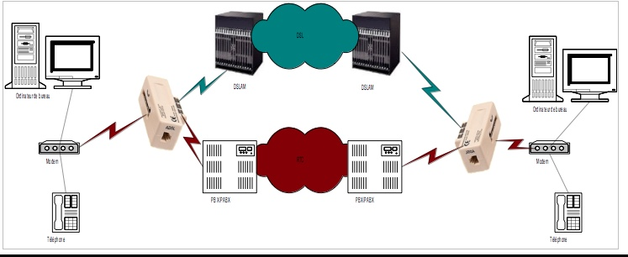
Pour sa part, l’opérateur devra mettre en place un réseau numérique haut débit au delà de ses modems ADSL, les signaux des hautes fréquences étant rejetés par le réseau téléphonique historique. Des DSLAM (DSL Access Multiplexer) joueront le rôle d’agrégateur de lien.
La concurrence avec les liaisons louée est limitée du fait des inconvénients suivants :
- un débit partagé entre tous les abonnés d'un point de raccordement (un immeuble en général)
- une qualité de service qui n’est pas assurée par toutes les offres professionnelles (ou alors sur facturation)
- une garantie de dépannage non fournie à l’heure actuelle
- des débits asymétriques pour les offres les moins coûteuses, non adaptés aux échanges inter-sites
ADSL2 et ADSL+
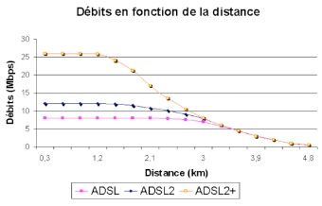
Les évolutions portant sur l’électronique et les performances électriques des câblages ont permis de faire évoluer les offres ADSL en augmentant les débit ou les distances.
- ADSL2 permet de passer jusqu’à 10Mbps/1Mbps (modem chez le client, nœud de raccordement) et d’atteindre les clients un peu plus loin, en améliorant les matériels de raccordement.
- ADSL+, le très haut débit, est une utilisation d’une bande de fréquence supérieure, soit 2,2 Mhz, permettant de doubler le débit (jusqu’à 25/1,2 MHz).
Toutefois, le débit reste théorique et le comportement de ces liaisons se dégrade rapidement à mesure que l’on s’éloigne de l’opérateur.

2.3 La Boucle Locale Radio
C’est l’offre la plus en vogue dans les nouvelles techniques d’accès internet à haut débit. En effet, là où le câble est écarté faute d’infrastructure, et quand les technologies xDSL nécessitent une distance maximum de 6 Km entre l’abonné et le relais de l’opérateur, cette technologie reposant sur les liaisons radioélectriques permet un raccordement à plusieurs kilomètres avec une antenne parabolique. Elle ouvre donc l’accès aux PME situées en périphérie des grandes villes où s’affrontent actuellement le câble et l’ADSL.
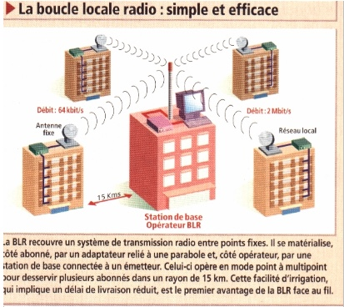
La BLR utilise deux bandes de fréquence libres (3.5 GHz et 26 GHz) assurant des débits de 2 Mbits/s et 64 Kbits/s en émission comme en réception sur des distances pouvant atteindre 15 voire 30 Km.
Il faudra cependant procéder à une installation minutieuse des antennes pour qu’elles soient bien dirigées l’une vers l’autre et s’assurer de l’absence d’obstacle entre les deux points (on installe les antennes sur les toits des bâtiments). La sensibilité des ondes ainsi échangées aux perturbations climatiques ou électriques posera éventuellement des problèmes de communication, mais les opérateurs garantissent un débit minimum.
Les avantages fondamentaux de la BLR consistent en une installation rapide, une disponibilité immédiate et une distance plus importante entre l’abonné et l’opérateur. Cependant, les tarifs pratiqué au lancement de l’offre ont nuit à cette solution immédiatement concurrencée par les solutions DSL équivalentes et bien plus économiques.

2.4 Gammes de prix comparatifs
Données à actualiser
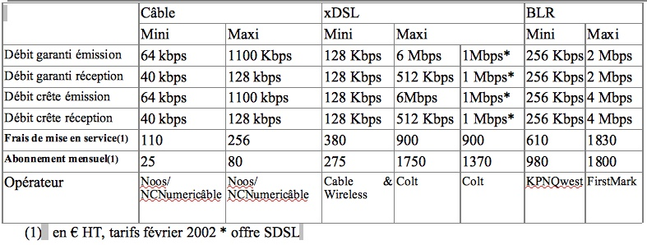

III les liaisons sans fil (hors Wifi)
Dernières des techniques d’accès haut débit, les liaisons infrarouge ou satellites sont prometteuses. Cependant, le coût prohibitif des investissements (satellites), la jeunesse des solutions du marché, les limitations de distance, la fragilité des liaisons en cas de perturbations diverses (le brouillard ou toute rupture dans la liaison infrarouge) en font des offres à l’avenir incertain.
Les trois grandes lignes d'offre possibles sont :
- Les liaisons satellites, qui n'offrent à l'heure actuelle qu'une possibilité de réception, l'émission devant passer par un lien classique (du fait des coûts de mise en place d'une parabole suffisamment puissante)
- Les liaisons de téléphonie mobile : GSM, GPRS et UMTS (voir le WAP et la téléphonie mobile). Le coût des licences UMTS sur le sol national ont joué en défaveur de cette dernière technologie et a amené le gouvernement à diviser le prix des licences par 4. Le principe est de passer par un relais d'opérateur qui se charge ensuite d'acheminer l'information jusqu'au destinataire.
- Les liaisons locales infrarouge, limitées à quelques kilomètres, sous l'entière responsabilité de l'entreprise utilisatrice.
La pauvreté de la sécurité associée aux deux dernières offres est actuellement prohibitive dans le cas de transmission de données vitales ou confidentielles.
Technologie | Débit
Liaisons spécialisées | de 64 Kbits/s à 1920 Kbits/s
GPRS (General Packet Radio Service) | 112 Kbits/s
UMTS (Universal Mobile Telephon System) | 384 Kbits/s ou 2 Mbits/s
Satellite | 128 à 512 Kbits/s et jusqu'à 1,7 Mbits/s en théorie

IV Accès internet à haut débit :Résumé des caractéristiques
 | Câble | BLR | ADSL | Autres DSL | UMTS
Un débit minimum est-il garanti (si oui, valeur en émission et réception) | Non | Oui selon les opérateurs, de base 64 Kbps | Normalement non, mais les opérateurs peuvent garantir un débit minimum | Ne dépend que des offres commerciales | Non, c’est un réseau public
Débit maximum proposé en émission et réception | 768 à 1100 Kbps  128 Kbps | Jusqu’à 10 Mbps  512Kbps jusqu’à 6 Mbps | 128 Kbps jusqu’à 2 Mbps | En théorie, jusqu’à 52 Mbps | 2 Mbps  114 Kbps
Gamme de tarif d’abonnement mensuel en € | De l’ordre de 20 à 50 € | De 100 à 2200 € selon débit | De 30 € à près de 2000 € | Pour SDSL, aux environ de 2000 € | Non défini à l’heure actuelle
Support de la voix* | N | O | O | O | O
Support des données | O | O | O | O | O
Distance maxi entre l’abonné et l’opérateur | Pas de valeur, mais le raccordement doit être possible dans la ville | Jusqu’à 15 Km | 3 à 6 Km | 3 Km | Téléphonie Mobile, dépend de la présence d’une antenne relais
Taille des villes équipées (en nombre d’habitants) | Grandes villes > 50000 | Selon les opérateurs, potentiellement sans limite | Grande villes > 5000, à terme, 85% du territoire | Très grandes villes | Pas encore en place
Restrictions pour l’utilisation et inconvénients | Adresse IP Fixe pour la durée de communication
Restrictions pour l’utilisation et inconvénients | Bande passante partagée au niveau quartier  Débit non garanti  Limites en émission (en voie de disparition)  Débit moyen  Non concurrence sur les villes équipées (tarifs) | Perturbations météorologiques  Piratage des ondes hertziennes  Tarifs par rapport à xDSL  Débit non garanti | Lignes téléphoniques faciles d’accès (piratage)  Débit moyen en standard  Distance jusqu’au raccord limité | Peu d’offres, assez coûteux | Réseau cellulaire, donc risque de piratage
Avantages de l’offre | Équipement simple | Haut débit  Distances plus longues  Rapidité de mise en place | Haut débit possible (mais coûteux)  Sur le RTC | Très haut débit | Grande disponibilité internationale
Bande de fréquence utilisée | 10 à 65 MHz (descendant)  288 à 328 MHz (montant) | 3.5 et 26 GHz | 300 à 3400 Hz (voix)  20 KHz à 700 KHz (descendant)  700 KHz à 1,1 MHz (montant) | Idem ADSL
Nom de quelques opérateurs | Numéricâble | Colt  9 Télécom (Belgacom, firstMark, Kaptech…)  Altitude Télécom/Illiad | Orange  SFR  Free/Illiad | Colt, SFR, Illiad, MagicOnline | Selon les licences achetées
* en mode téléphonique (ne prend pas en compte la voix sur IP)
De nombreux éléments d'information sur l'ensemble de ces technologies sont accessibles sur le site de l'ARCEP (Agence de Régulation des Communications Électroniques et des Postes).

